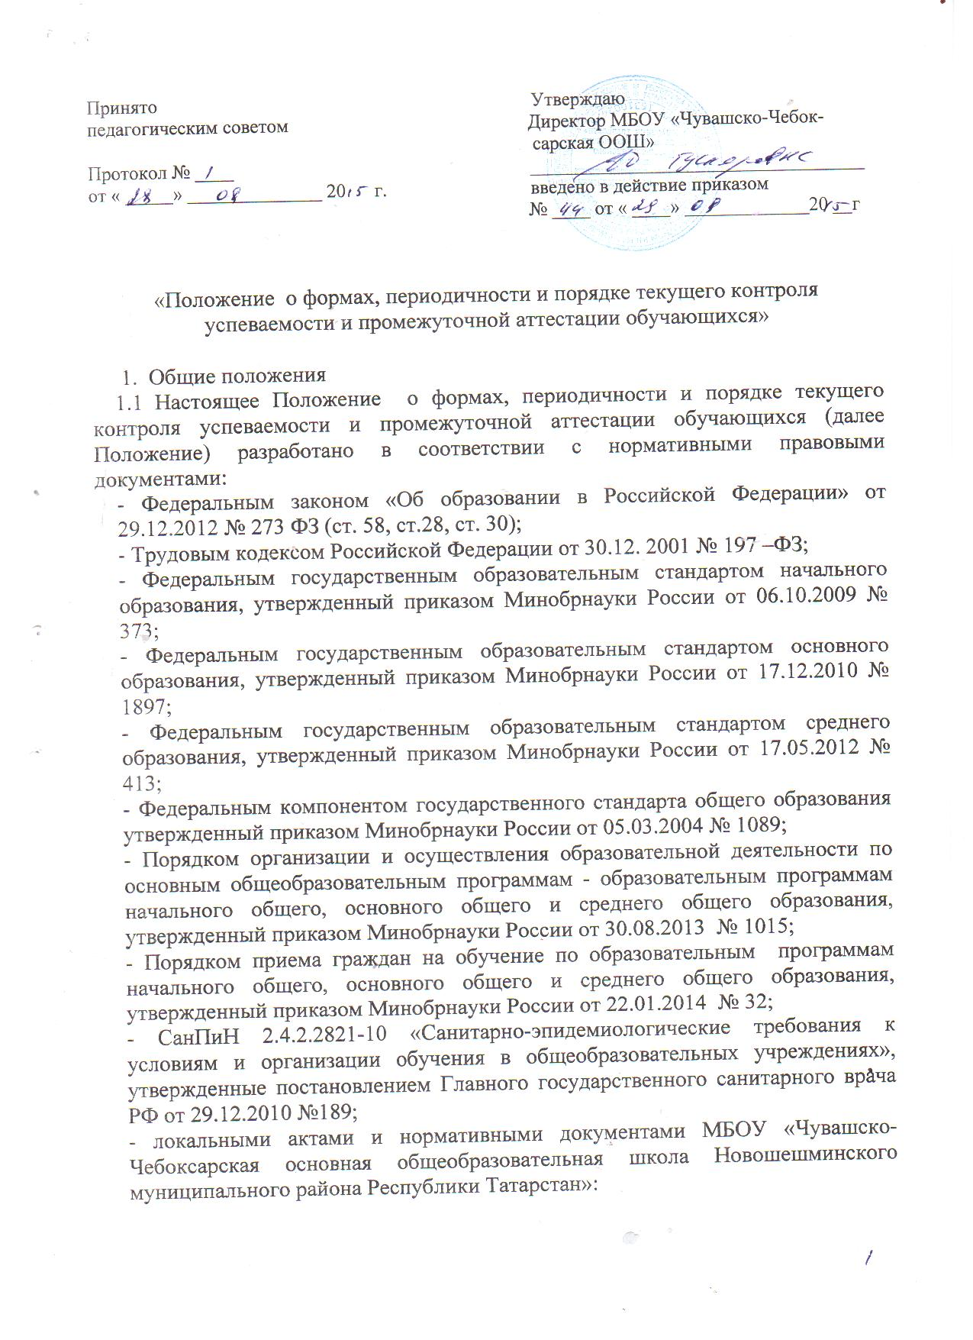
- образовательными программами начального общего, основного общего и среднего общего образования
- Положение о внутришкольном контроле;
- Положение об индивидуальном учебном плане;
- Положение о системе оценки качества образования.
1.2 Настоящее положение определяет формы, периодичность, порядок текущего контроля успеваемости и промежуточной аттестации учащихся в МБОУ «Чувашско-Чебоксарская основная общеобразовательная школа Новошешминского муниципального района Республики Татарстан»
1.3 Текущий контроль успеваемости и промежуточная аттестация являются частью системы внутришкольного мониторинга качества образования по направлению «качества образовательного процесса» и отражает динамику индивидуальных образовательных достижений учащихся в соответствии с планируемыми результатами освоению основной образовательной программы соответствующего уровня общего образования.
1.4 Образовательные достижения учащихся подлежат текущему контролю успеваемости и промежуточной аттестации в обязательном порядке только по предметам, включенным в учебный план класса, в котором они обучаются.
1.5 Текущий контроль успеваемости и промежуточную аттестацию учащихся осуществляют педагогические работники в соответствии с должностными обязанностями и локальными нормативными актами МБОУ «Чувашско-Чебоксарская основная общеобразовательная школа Новошешминского муниципального района Республики Татарстан».
1.6 Результаты, полученные в ходе текущего контроля успеваемости и промежуточной аттестации за отчетный период (учебный год, полугодие, четверть), является документальной основой для составления ежегодного отчета о самообследовании и публикуются на официальном сайте в установленном порядке с соблюдением положений Федерального закона от 27.07.2006 № 152-ФЗ «О персональных данных».
1.7 Основными потребителями информации о результатах текущего контроля успеваемости и промежуточной аттестации являются участники образовательных отношений: педагоги, учащиеся и их родители (законные представители), экспертные комиссии при проведении процедур лицензирования и аккредитации, учредитель.
1.8 Положение о формах, периодичности, порядке текущего контроля успеваемости и промежуточной аттестации обучающихся МБОУ «Чувашско-Чебоксарская основная общеобразовательная школа Новошешминского муниципального района Республики Татарстан» принимается педагогическим советом и утверждается приказом.
1.9 В настоящее Положение в установленном порядке могут вноситься изменения и дополнения.
1.10 Текущая и промежуточная аттестация проводятся в целях контроля усвоения обучающимися федеральных государственных образовательных стандартов, оценки уровня достижения предметных и метапредметных результатов освоения основной образовательной программы общего образования в классах, реализующих ФГОС второго поколения: соблюдения повышения ответственности педагогов за качество обучения на всех ступенях обучения.
1.11 При аттестации обучающихся используется пятибалльная шкала оценивания. Отметки по пятибалльной шкале: «5» - отлично, «4» - хорошо, «3» - удовлетворительно, «2» - неудовлетворительно.
1.12 Отметки выставляются в соответствии с требованиями к учебным предметам, предъявляемым программами обучения.
- отметка «отлично» ставится обучающемуся, проявившему всесторонние и глубокие знания программного материала по учебному предмету, обнаружившему творческие способности в понимании, изложении и практическом использовании усвоенных знаний.
- отметка «хорошо» ставится обучающемуся, проявившему полное знание программного материала по учебному предмету, обнаружившему стабильный характер знаний и умений и способному к их самостоятельному применению и обновлению в ходе последующего обучения и практической деятельности;
- отметка «удовлетворительно» ставится обучающемуся, проявившему знания основного программного материала по учебному предмету;
- отметка «неудовлетворительно» ставится обучающемуся, обнаружившему существенные проблемы в знании основного программного материала по учебному предмету, допустившему принципиальные ошибки при применении теоретических знаний.
1.13 Отметки обучающихся фиксируются в классных (электронных) журналах и дублируются в дневниках обучающихся.
1.14 Результаты аттестации обучающихся доводятся до сведения их родителей (законных представителей) на родительских собраниях, а также через электронный журнал и дневник.

- Формы, периодичность и порядок текущей аттестации.
Текущая аттестация – это аттестация, проводимая в течении учебного периода (четверти, полугодия). Текущая аттестация проводится с целью систематического контроля уровня усвоения учебного материала, прочности формируемых предметных знаний и умений, а также носит мотивационный характер.
2.1. Форму текущей аттестации определяет учитель с учётом контингента обучающихся, содержания учебного материала и используемых им образовательных технологий.
2.2. Текущая аттестация проводится в устной и письменной форме систематически с различным объёмом содержания:
-материал отдельного урока;
- материал нескольких уроков всей темы или раздела;
- материал всего урока.
2.3. Виды текущей аттестации:
-индивидуальный или групповой опрос;
- контрольная работа;
-тестирование;
-самостоятельная работа;
-диктант;
-сочинение;
-изложение;
-компьютерные практикумы;
-практическая работа;
- лабораторная работа;
-сообщения и рефераты;
- работы творческого и исследовательского характера;
- выполнение заданий с использованием ИКТ (компьютерное тестирование, on-line тестирование с использованием Интернет – ресурсов или электронных учебников, выполнение интерактивных заданий) и др.
2.4. На ступени начального общего образования в первом классе используется только качественная (словесная) оценка знаний, умений и навыков обучающихся.
2.5. Результаты текущего контроля успеваемости своевременно в установленные сроки вносятся учителями предметниками в (электронный) журнал и дневники обучающихся.
2.6. Отметка за выполненную письменную работу, за творческие работы и сочинения по русскому языку и литературе, лабораторные работы заносится в классный журнал не позднее, чем через неделю после их проведения. В 1 классе используется только качественная оценка степени усвоения программного материала. По курсу ОРКСЭ вводится безотметочное обучение. Объектом оценивания по данному курсу становится нравственная и культурологическая компетентность ученика, рассмотриваемые как унивесальная способность человека понимать значение нравственных норм, правил морали, веры и религии в жизни человека, семьи, общества, воспитание потребности к духовному развитию, которая проводит в виде проведения систематизированных упражнений и тестовых заданий разных типов. При изучении элективных курсов применяется безотметочная система оценивания.
2.7. Школьники, обучающиеся по индивидуальному учебному плану, аттестуются только по предметам, включённым в этот план.
2.8. Обучающиеся временно обучающиеся в санаторных школьных, реабилитационных общеобразовательных организациях, аттестуются на основе их аттестации в этих учебных заведениях.
2.9. Обучающиеся, пропустившие по не зависящим от них обстоятельствам 2/3 учебного времени - аттестуются. Вопрос об аттестации таких обучающихся решается в индивидуальном порядке.
2.10. Отметки обучающихся за четверть/полугодие/год выставляются на основе результатов письменных работ и устных ответов обучающихся и с учётом их фактических знаний, умений и навыков.
2.11. Текущая аттестация обучающихся включает оценивание результатов знаний, умений и навыков, проводится:
- во 2-9 классах – по четвертям.
2.12. В конце каждого полугодия по элективным курсам проводятся зачётные работы по результатам которых ставится «зачёт» или «незачёт»..
2.13. Школа осуществляет индивидуальный учёт результатов освоения обучающимися образовательных программ, а также хранение в архивах данных об этих результатах на бумажных и (или) электронных носителях в порядке утвержденным федеральным органом исполнительной власти, осуществляющим функции по выработке государственной политики и нормативно-правовому регулированию в сфере образования.
2.14. Родителям (законным представителям) обучающихся обеспечивается возможность ознакомления с ходом и содержанием образовательного процесса, а также с оценками успеваемости обучающихся.

3. Промежуточная аттестация обучающихся
- Промежуточная аттестация по завершению учебного года проводится в 2-8-х классах. К годовой аттестации допускаются все обучающиеся 2-8-х классов, в том числе обучающиеся, имеющие неудовлетворительные отметки по предметам с обязательной сдачей данных предметов .
- Промежуточная аттестация проводится в форме контрольных работ (комплексных контрольных работ на межпредметной основе, контрольных работ в форме ЕГЭ, тестирования).
- В соответствии с требованиями ФГОС второго поколения форма промежуточной итоговой аттестации метапредметных результатов обучающихся - комплексная работа на межпредметной основе. Цель комплексной работы - оценка способности обучающегося решать учебные и практические задачи на основе сформированности предметных знаний и умений, а также универсальных учебных действий. Оценка предметных результатов осуществляется в ходе выполнения стандартизированных итоговых проверочных работ.
  - Форма проведения промежуточной аттестации и перечень предметов во 2х-8х классах утверждаются на педагогическом совете школы.
3.5.Школа в январе текущего учебного года доводит до сведения всех участников образовательного процесса конкретный перечень предметов годовой промежуточной аттестаций, сообщает по каким предметам, в каких классах и в какой форме будет проводиться аттестация.
3.6.Материалы для проведения промежуточной аттестации разрабатываются руководителями методических объединений и сдаются заместителю директора по учебно- воспитательной работе за две недели до аттестации.
3.7.Приказом директора школы утверждаются график и формы проведения промежуточной аттестации обучающихся 2-8-х классов, назначается председатель аттестационной комиссии.
3.8. Промежуточную аттестацию проводит учитель, преподающий в данном классе в присутствии ассистента. Результаты аттестации оформляются протоколом (приложение).
3.9.Неудовлетворительные результаты промежуточной аттестации по одному или нескольким учебным предметам образовательной программы или непрохождение промежуточной аттестации при отсутствии уважительных причин признаются академической задолженностью.
- Обучающиеся обязаны ликвидировать академическую задолженность.
3.11. Школа, родители (законные представители) несовершеннолетнего обучающегося, обеспечивающие получение обучающимся общего образования в форме семейного образования, обязаны создать условия обучающемуся для ликвидации академической задолженности и обеспечить контроль за своевременностью ее ликвидации.
3.12.Обучающиеся, имеющие академическую задолженность, вправе пройти промежуточную аттестацию по соответствующим учебным предметам не более двух раз в сроки, определяемые школой, в пределах первого полугодия следующего учебного года с момента образования академической задолженности. В указанный период не включаются время болезни обучающегося.
  - Для проведения промежуточной аттестации во второй раз школой создается комиссия.
3.14 Не допускается взимание платы с обучающихся за прохождение промежуточной аттестации.
3.15 Обучающиеся, не прошедшие промежуточной аттестации по уважительным причинам или имеющие академическую задолженность, переводятся в следующий класс условно.
  - Обучающиеся по образовательным программам начального общего, основного общего и среднего общего образования, не ликвидировавшие в установленные сроки академической задолженности с момента ее образования, по усмотрению их родителей (законных представителей) оставляются на повторное обучение, переводятся на обучение по адаптированным образовательным программам в соответствии с рекомендациями психолого-медико-педагогической комиссии либо на обучение по индивидуальному учебному плану.
  - Обучающиеся по образовательным программам начального общего, основного общего и среднего общего образования в форме семейного образования, не ликвидировавшие в установленные сроки академической задолженности, продолжают получать образование в школе.
Начальное общее образование, основное общее образование, среднее общее образование являются обязательными уровнями образования. Обучающиеся, не освоившие основной образовательной программы начального общего и (или) основного общего образования, не допускаются к обучению на следующих уровнях общего образования.
3.18 Во 2-8 классах выставляются годовые отметки по всем предметам инвариантной части учебного плана школы.
3.19 Итоговая отметка по учебному предмету выставляется учителем на основе годовой отметки и отметки по промежуточной аттестации с учетом фактического уровня знаний, умений и навыков с учётом средне арифметического округления.
4.Годовая (промежуточная )аттестация учащихся выпускных(9) классов
4.1 К годовой аттестации допускаются все учащиеся выпускных классов.
4.2. Годовые отметки за 9 класс выставляются за три дня до окончания учебного года.
4.3 От прохождения годовой аттестации в выпускных классах никто не освобождается.
4.4 Форма проведения промежуточной аттестации и перечень предметов в 9- х классах утверждаются на педагогическом совете школы.
4.6. Тексты для проведения промежуточной аттестации, разрабатываются с учётом содержания учебных программ учителями, администрацией, руководителями МО. Материал сдается заместителю директора по УВР за неделю до проведения.
4.7 Итоги годовой аттестации оцениваются по пятибалльной шкале, оценки выставляются после проведения годовой аттестации.
4.8. Учащиеся, получившие неудовлетворительную отметку, имеют право выполнить повторную контрольную работу.

- Перевод обучающихся в следующий класс
  - Перевод обучающегося в следующий класс осуществляется по решению педагогического совета школы в соответствии с его компетенцией, определенной Уставом. Решения педагогического совета оформляются приказом директора школы. Обучающиеся, успешно освоившие содержание программ учебных предметов за учебный год, решением педагогического совета школы переводятся в следующий класс.
  - Обучающиеся 1 класса, не освоившие в полном обьеме содержание учебных программ, на повторный курс обучения могут быть оставлены только по решению психолого-медико-педагогической комиссии.

